Mẫu import câu hỏi Tự luận
Hướng dẫn: mỗi câu bắt đầu bằng "Câu N:". Câu Tự luận KHÔNG được có phương án A/B/C/D. Dòng "Đáp án mẫu:" và "Mức độ:" không bắt buộc. Câu 1 có ảnh minh họa riêng dòng; Câu 3 có ảnh minh họa chèn ngay trên cùng dòng với "Câu 3:".
Câu 1: Trình bày kỹ thuật rửa tay ngoại khoa theo hướng dẫn của Bộ Y tế.
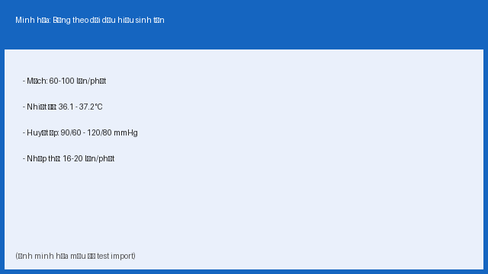
Đáp án mẫu: Theo chuẩn WHO: rửa tay bằng xà phòng sát khuẩn trong 3-5 phút, đảm bảo rửa từ đầu ngón tay đến khuỷu tay, giữ tay cao hơn khuỷu trong suốt quá trình, lau khô bằng khăn vô khuẩn riêng cho từng tay.
Mức độ: Trung bình

Câu 2: Trình bày quy trình đo và ghi nhận dấu hiệu sinh tồn cho người bệnh.
Đáp án mẫu: Gồm đo mạch, nhiệt độ, huyết áp, nhịp thở theo đúng trình tự, đối chiếu với chỉ số bình thường, ghi chép đầy đủ vào hồ sơ bệnh án và báo cáo bất thường cho bác sĩ điều trị.
Mức độ: Dễ

Câu 3: Nêu các nguyên tắc vô khuẩn cần tuân thủ khi thực hiện tiêm truyền tĩnh mạch. 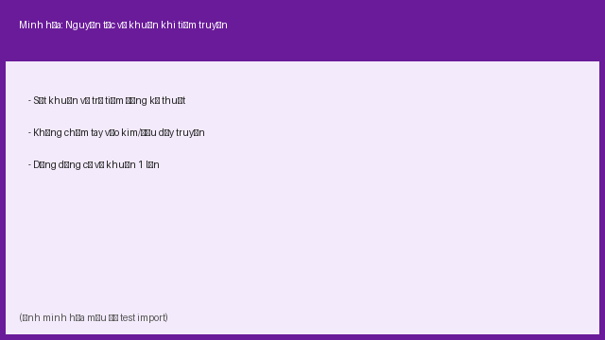
Mức độ: Trung bình

Câu 4: Trình bày cách xử trí ban đầu khi người bệnh có dấu hiệu sốc phản vệ.
Đáp án mẫu: Ngừng ngay tác nhân nghi ngờ, đặt người bệnh nằm đầu thấp chân cao, gọi hỗ trợ, chuẩn bị Adrenalin theo phác đồ, theo dõi sát dấu hiệu sinh tồn.
Mức độ: Khó

Câu 5: Nêu các bước chuẩn bị người bệnh trước phẫu thuật.
Mức độ: Trung bình

